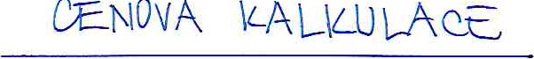
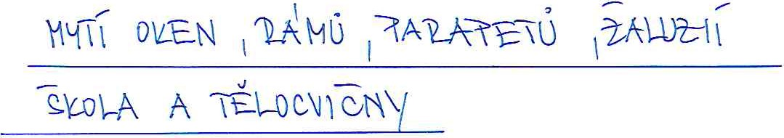
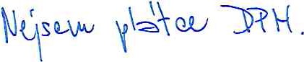
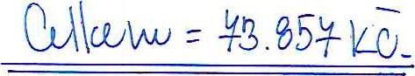
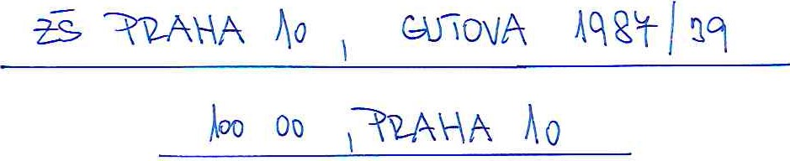
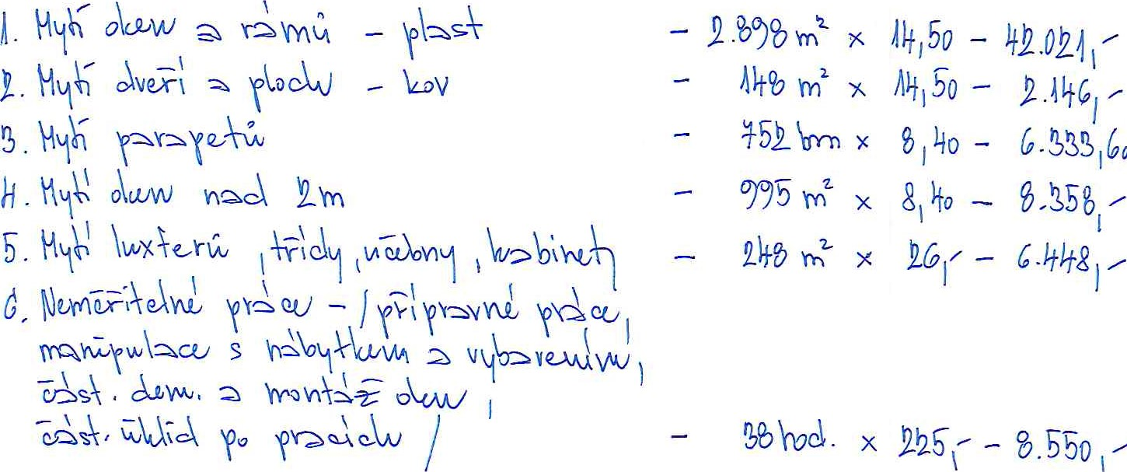
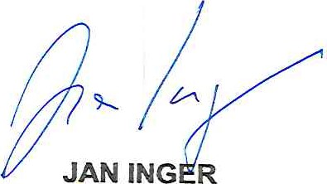
správa a údržba nemovitosti

JAN
Na hroudě 1956/53, Praha 10

1C: 698 18 223

